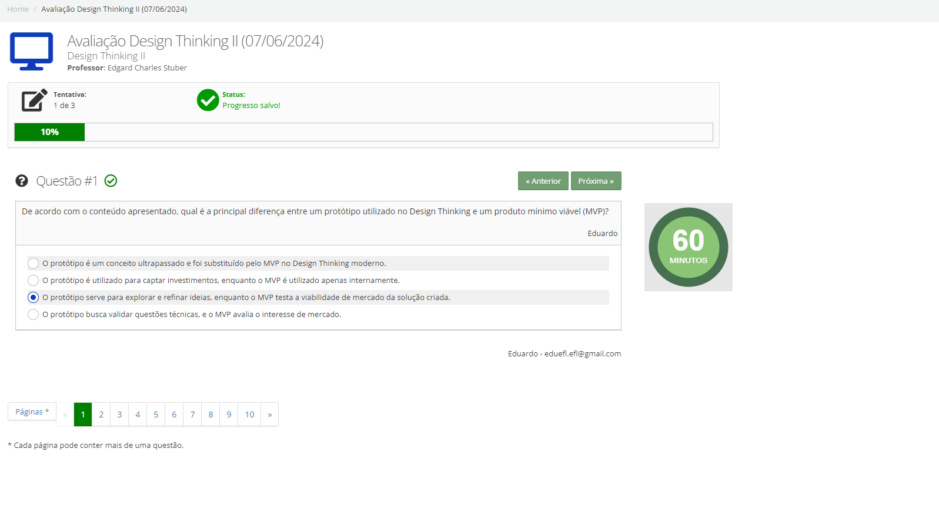

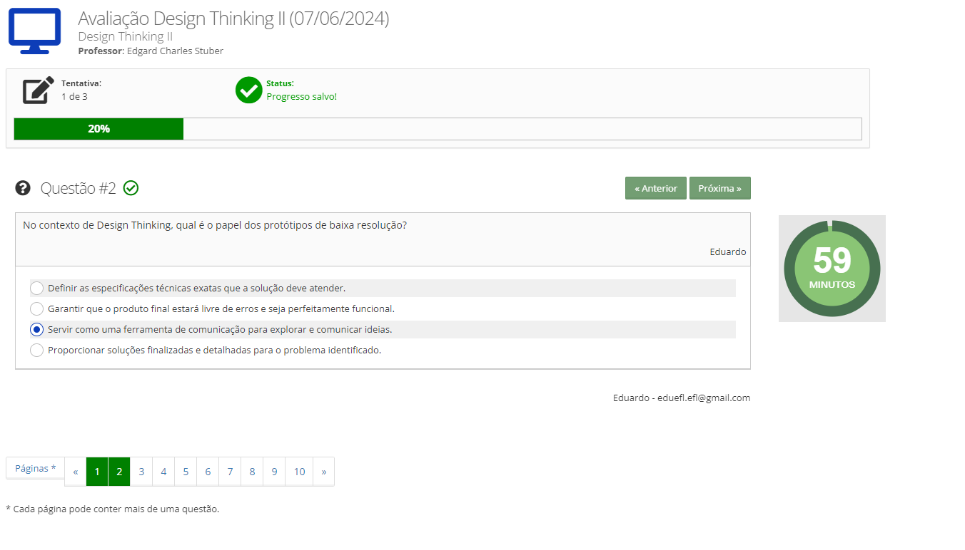

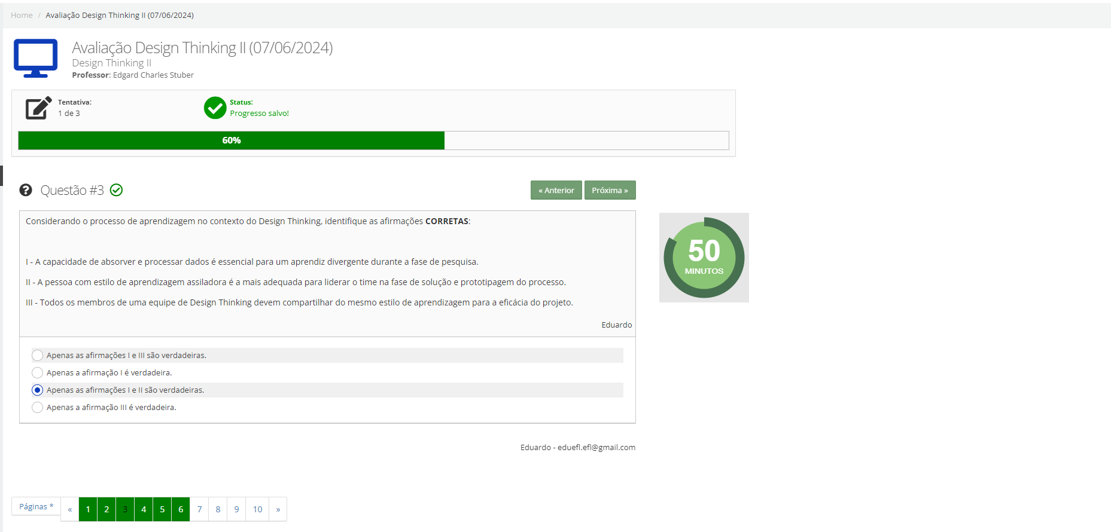

Errada:

Apenas a afirmação I é verdadeira.

Aqui está a análise das afirmações:

* **I - A capacidade de absorver e processar dados é essencial para um aprendiz divergente durante a fase de pesquisa.**
  + Verdadeira. Na fase de pesquisa do Design Thinking, é importante ser capaz de coletar e analisar informações de maneira abrangente e aberta para entender o problema de diferentes perspectivas.
* **II - A pessoa com estilo de aprendizagem assimiladora é a mais adequada para liderar o time na fase de solução e prototipagem do processo.**
  + Falsa. O estilo assimilador é mais focado na lógica e nas ideias abstratas, enquanto a fase de solução e prototipagem beneficia-se de estilos mais práticos e orientados para a ação, como o estilo convergente ou pragmático.
* **III - Todos os membros de uma equipe de Design Thinking devem compartilhar do mesmo estilo de aprendizagem para a eficácia do projeto.**
  + Falsa. A diversidade de estilos de aprendizagem em uma equipe é benéfica, pois traz diferentes perspectivas e habilidades que podem enriquecer o processo de Design Thinking.

Portanto, a resposta correta é:

**Apenas a afirmação I é verdadeira.**

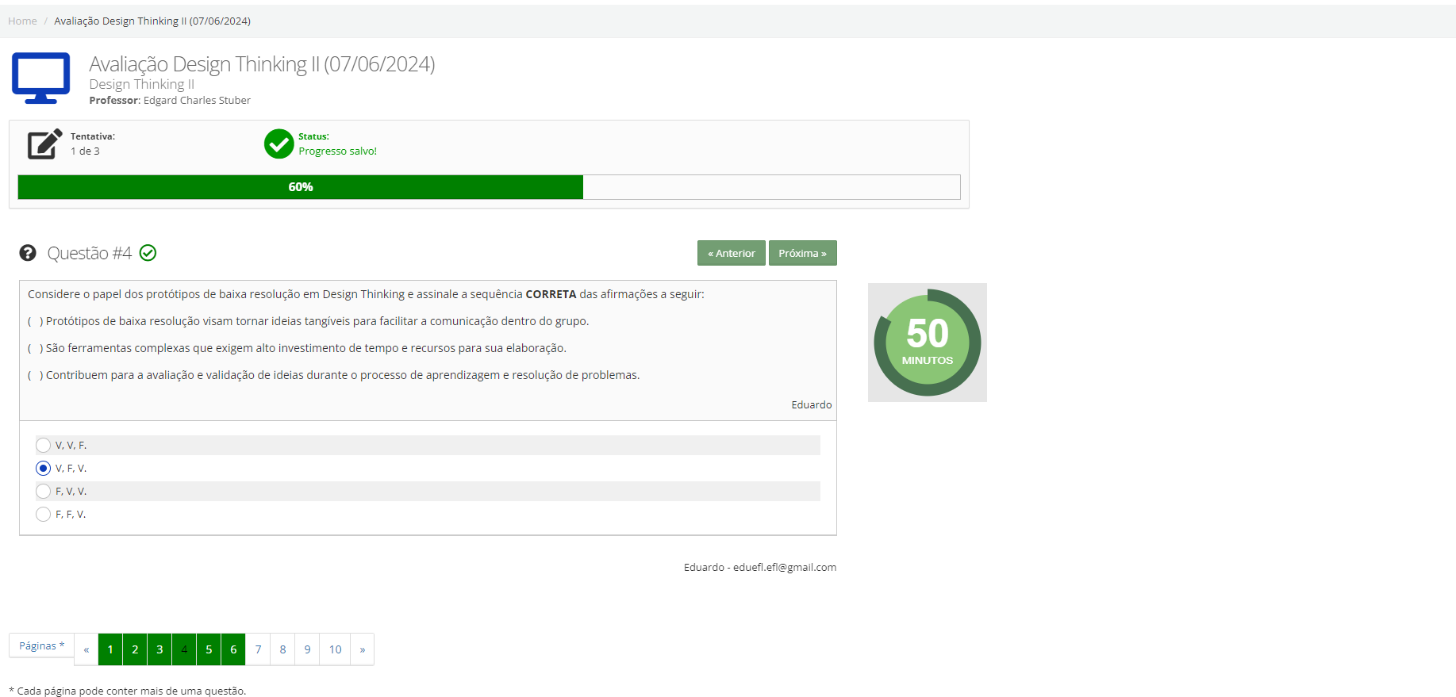

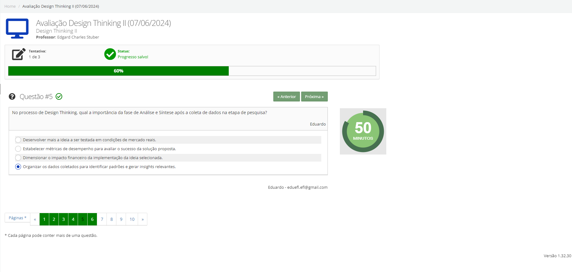

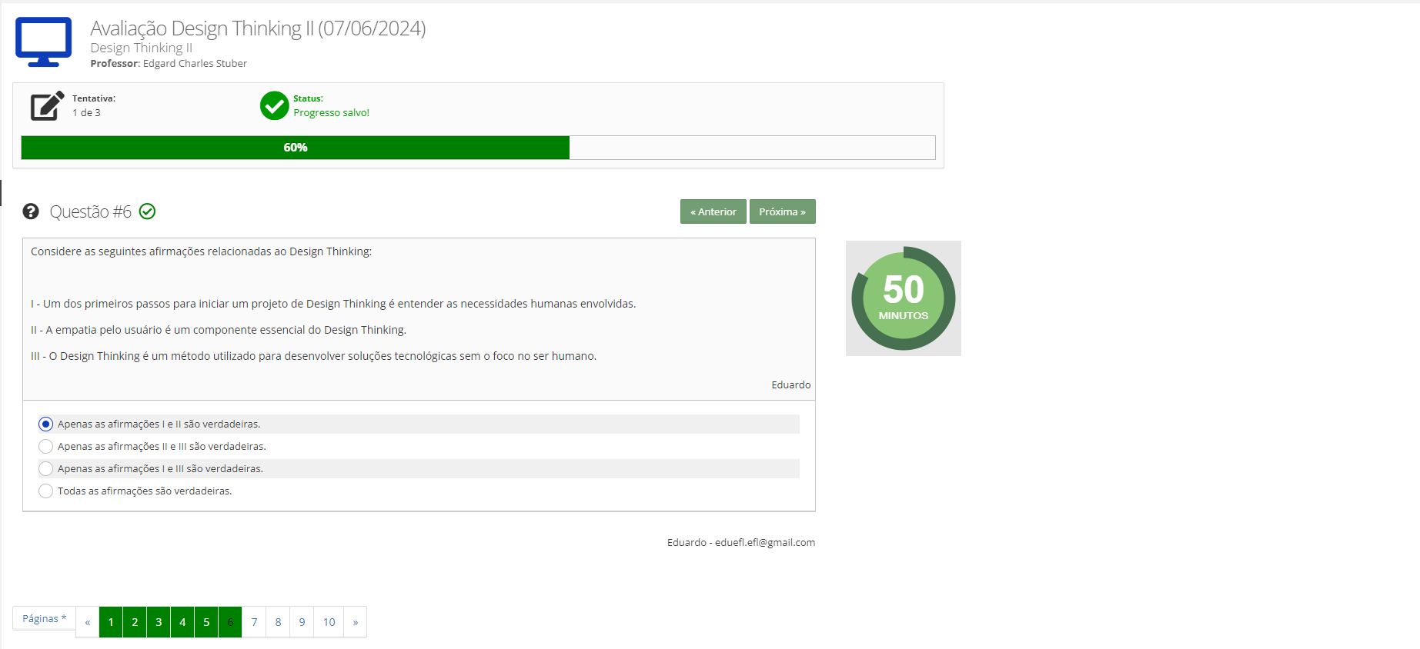

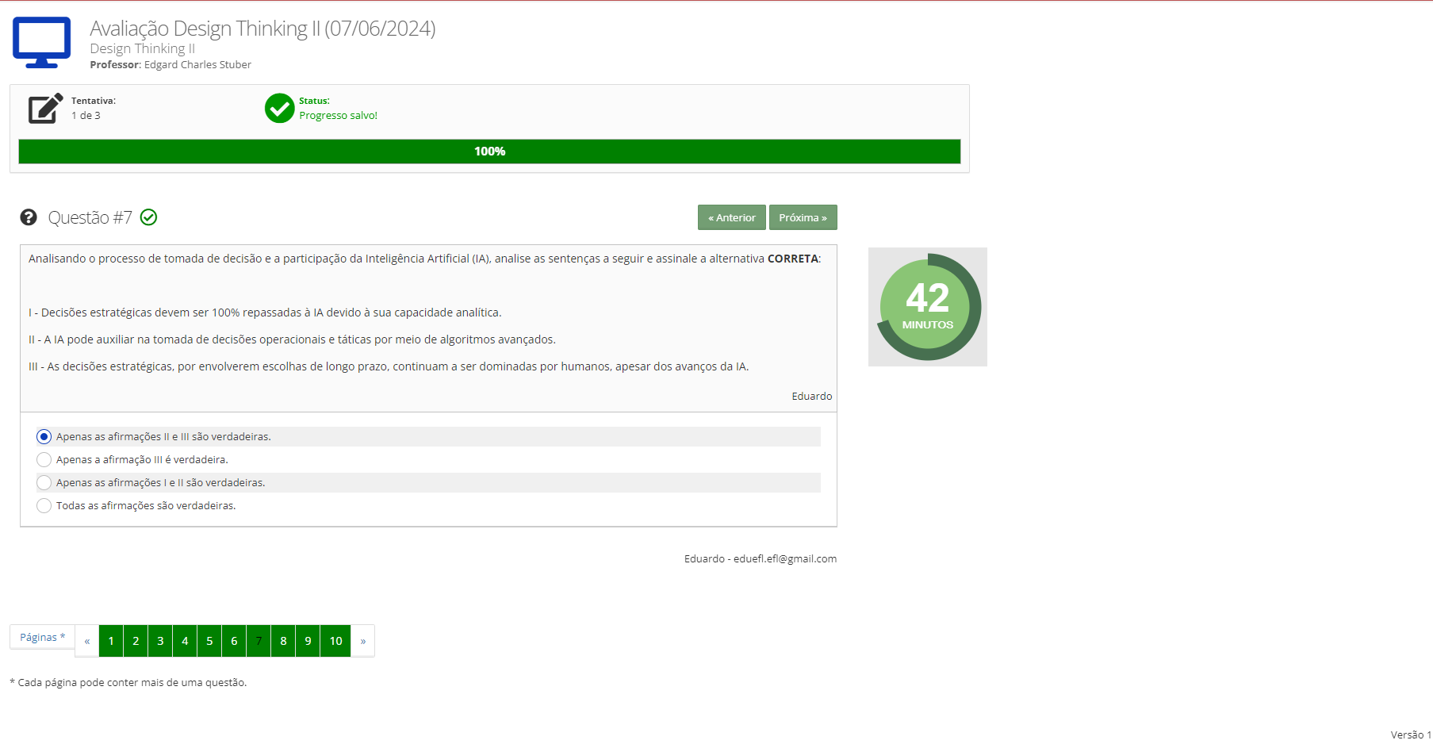

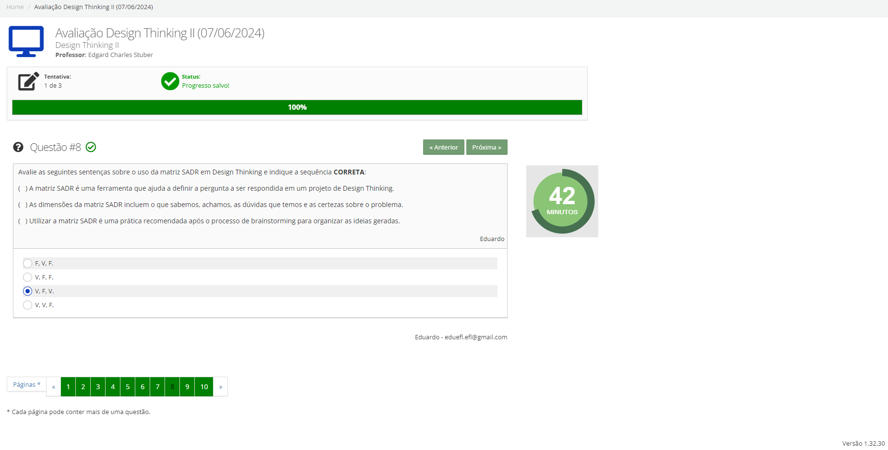

Vamos avaliar as sentenças sobre o uso da matriz SADR em Design Thinking:

1. **A matriz SADR é uma ferramenta que ajuda a definir a pergunta a ser respondida em um projeto de Design Thinking.**
   * Falsa. A matriz SADR (Sabemos, Achamos, Dúvidas, Respostas) é usada para organizar e categorizar informações durante a fase de pesquisa e análise, não especificamente para definir a pergunta central do projeto.
2. **As dimensões da matriz SADR incluem o que sabemos, achamos, as dúvidas que temos e as certezas sobre o problema.**
   * Verdadeira. A matriz SADR é composta por essas categorias: Sabemos (fatos), Achamos (suposições), Dúvidas (questões), Respostas (certezas ou confirmações).
3. **Utilizar a matriz SADR é uma prática recomendada após o processo de brainstorming para organizar as ideias geradas.**
   * Falsa. A matriz SADR é tipicamente utilizada durante a fase de pesquisa e análise para organizar informações coletadas e não especificamente após o brainstorming.

Portanto, a sequência correta é:

**F, V, F.**

